Руководство по эксплуатации
Скамья SS-307
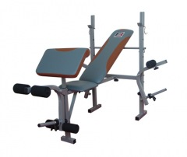
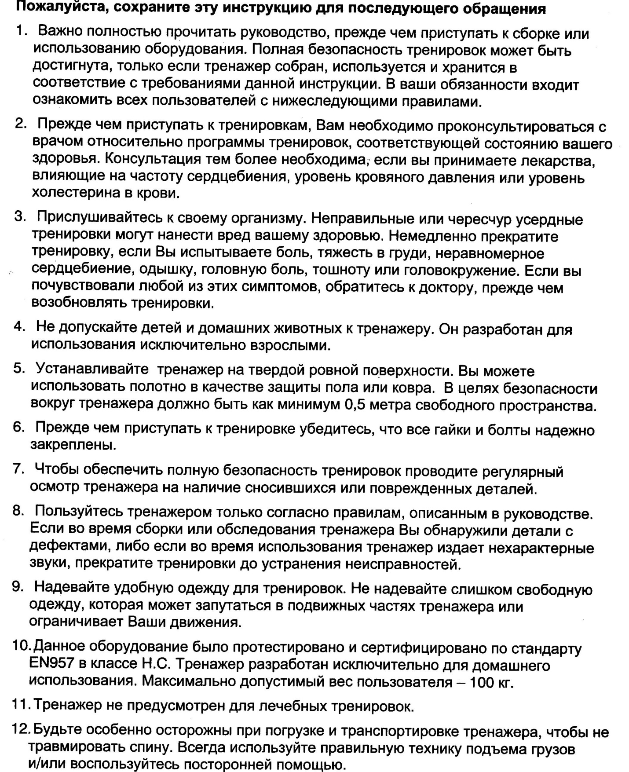

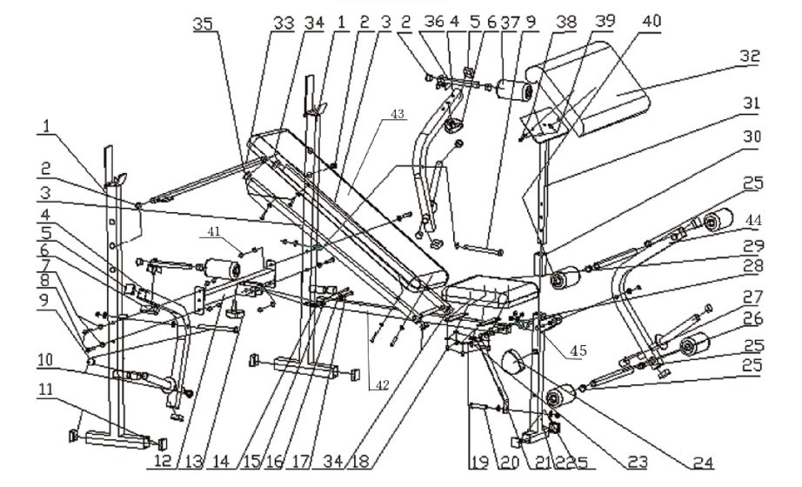

Этапы конструирования скамьи
Шаг№1
Соедините две боковые стороны скамьи болтами, шайбами и закрепите гайками, как показано на рис.№1
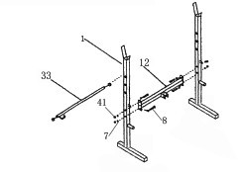
Шаг №2 На рис№2 показана детальная сборка и крепеж двух
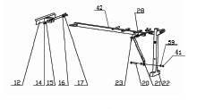
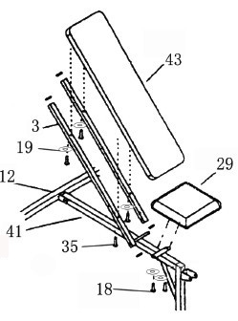
Шаг№3
С помощью соответствующих болтов, закрепите сиденье и подушку по схеме, указанной на рисунке.
Шаг№4
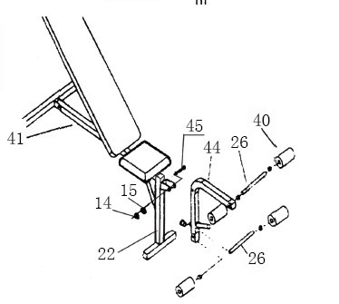
На схеме изображено закрепление массажных валиков скамьи соответствующими болтами, и цифровое поэтапное установление ручки с валиками
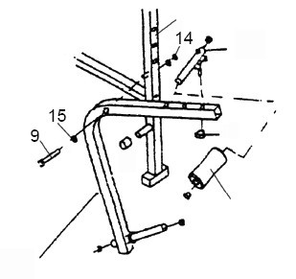

Шаг№5
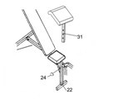
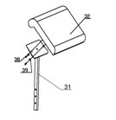
Детальное присоединение подушка к рукоятке болтами и его установка

